Интерфейс 1-Wire.
Описание протокола, алгоритмы реализации, рекомендации по применению.
Автор - ARV.
Стимулом к написанию данной статьи стало участие в обсуждении на форуме РадиоКот проблем, связанных с использованием широкоизвестного датчика температуры DS18S20. Недостаток понимания принципов работы этого интерфейса многие пытаются скомпенсировать применением различных автоматических кодгенераторов, однако это дает скорее отрицательный эффект. Хотя информация по самому интерфейсу уже неоднократно публиковалась в различных журналах на русском языке, а так же имеется огромное количество документации на английском, проблемы у начинающих все еще возникают. Поэтому было решено попытаться изложить материал снова, но, возможно, более просто и доступно. Что вышло - вам судить.
Интерфейс 1-Wire разработан фирмой Dallas Semiconductor, все права на этот интерфейс принадлежат исключительно этой фирме(Которая, впрочем уже давно прекратила свое самостоятельное сущестование и перешла под крыло корпорации MAXIM Inc. Прим. Кота.). Фирменная документация по указанному интерфейсу и устройствах, его поддерживающих, находится по адресу http://www.maxim-ic.com/1-Wire.cfm.
Чем привлекателен этот интерфейс? Разумеется, малым количеством выводов МК, требующихся для подключения практически неограниченного количества микросхем. В самом деле, двусторонний обмен требует всего 1 линию! Кроме того, ассортимент устройств с этим интерфейсом весьма широк. Наконец, протокол обмена по этому интерфейсу очень прост и легко реализуется программно практически на любых МК (хотя есть и специальные микросхемы-адаптеры, но их стоимость вынуждает исключить их из рассмотрения в данной статье).
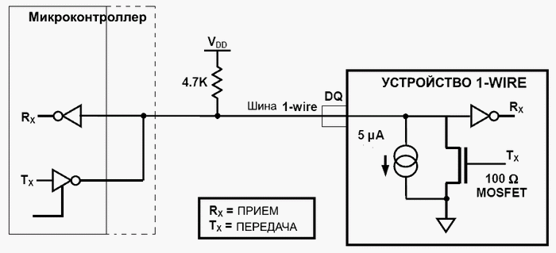
На рисунке показана упрощенная схема аппаратной реализации интерфейса 1-Wire. Вывод DQ устройства представляет собой вход КМОП-логического элемента, который может быть зашунтирован (замкнут на общий провод) полевым транзистором. Сопротивление канала этого транзистора в открытом состоянии - около 100 Ом. Когда транзистор заперт - имеется небольшой ток утечки (примерно 5 мкА) на общий провод.
Шина 1-Wire должна быть подтянута отдельным резистором к напряжению питания устройств (которое, кстати, может быть от 3 до 5В - уточняется по характеристикам конкретного устройства). Сопротивление этого резистора 4.7 К, однако, это значение рекомендовано только для достаточно коротких линий. Если шина 1-Wire используется для подключения удаленных на большое расстояние устройств, то сопротивление этого резистора следует уменьшить. Чуть позже я коснусь этой проблемы и поясню причины необходимости такого уменьшения сопротивления, а пока скажу, что минимально допустимое его сопротивление - около 300 Ом, а максимальное - около пары-тройки десятков килоом. Данные величины - ориентировочные, вы всегда должны уточнить по характеристикам конкретного устройства 1-Wire его максимальный втекающий ток линии DQ, который, собственно, и определяет минимум внешнего сопротивления.
Подключение шины 1-Wire к МК показано условно в двух вариантах: с использованием 2 отдельных выводов МК (один в качестве выхода, а другой в качестве входа), так и одного, работающего и на ввод и на вывод. Разделение этих способов показано пунктирной линией, условно обозначающей границу корпуса МК. С некоторой натяжкой можно представить себе логическое строение шины 1-Wire как всем известное соединение выводов микросхем с открытым коллектором по схеме "монтажное ИЛИ". Очевидно, что передача какой-либо информации при этом возможна только выдачей низкого уровня в линию, т.е. замыканием ее на общий провод, а в высокий логический уровень линия вернется сама, благодаря наличию внешнего подтягивающего резистора. Так же очевидно, что одновременная передача нескольких устройств обречена на неудачу из-за полного искажения информации (все передаваемые единицы одного устройства будут подавлены передаваемыми нулями от другого устройства).
А теперь о том, как происходит обмен информацией по шине 1-Wire. Основные постулаты.
1. Обмен всегда ведется по инициативе одного ведущего устройства, которое в большинстве случаев является микроконтроллером (МК).
2. Любой обмен информацией начинается с подачи импульса сброса ("Reset Pulse" или просто RESET) в линию 1-Wire ведущим устройством.
3. Для интерфейса 1-Wire в общем случае предусматривается "горячее" подключение и отключение устройств.
4. Любое устройство, подключенное к 1-Wire после получения питания выдает в линию DQ импульс присутствия, называемый "Presence pulse" (далее я буду использовать термин PRESENCE). Этот же импульс устройство всегда выдает в линию, если обнаружит сигнал RESET.
5. Появление в шине 1-Wire импульса PRESENCE после выдачи RESET однозначно свидетельствует о наличии хотя бы одного подключенного устройства.
6. Обмен информации ведется так называемыми тайм-слотами: один тайм-слот служит для обмена одним битом информации.
7. Данные передаются побайтно, бит за битом, начиная с младшего бита. Достоверность переданных/принятых данных (проверка отсутствия искажений) гарантируется путем подсчета циклической контрольной суммы.
Основные постулаты определяют логический низкоуровневый протокол обмена данными.
На следующем рисунке показана диаграмма сигналов RESET и PRESENCE, с которых всегда начинается любой обмен данными. Кстати, выдача импульса RESET в процессе обмена служит для досрочного завершения процедуры обмена информацией.
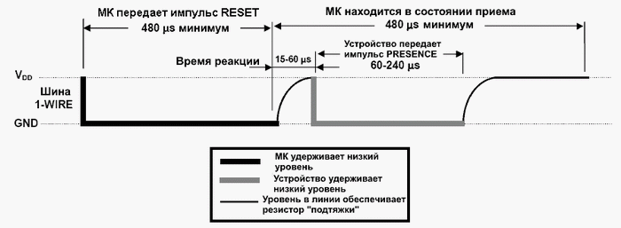
Как видим, длительность большинства временных интервалов очень приблизительная и имеет только ограничение только по минимуму (не меньше указанного). Условные обозначения линий, показанные на Рис. 2, будут использоваться и далее.
Импульс RESET формирует ведущий МК, переводя в низкий логический уровень шину 1-Wire и удерживая ее в этом состоянии минимум 480 микросекунд. Затем МК должен "отпустить" шину. Через некоторое время, зависящее от емкости линии и сопротивления подтягивающего резистора, в линии установится высокий логический уровень. Протокол 1-Wire ограничивает это время "релаксации" диапазоном от 15 до 60 микросекунд, что и является определяющим для выбора подтягивающего резистора (как правило, емкость линии мы менять существенно не можем, а именно она оказывает существенное влияние на время возврата линии к высокому уровню).
Обнаружив импульс RESET, ведомое устройство приводит свои внутренние узлы в исходное состояние и формирует ответный импульс PRESENCE, как следует из рисунка - не позже 60 микросекунд после завершения импульса RESET. Для этого устройство переводит в низкий уровень линию DQ и удерживает ее в этом состоянии от 60 до 240 микросекунд. Конкретное время удержания зависит от многих параметров, но всегда находится в указанном диапазоне. После этого устройство так же "отпускает" шину.
Но после завершения импульса PRESENCE устройству дается еще некоторое время для завершения внутренних процедур инициализации, таким образом, МК должен приступить к любому обмену с устройством не ранее, чем через 480 микросекунд после завершения импульса RESET.
Итак, процедура инициализации интерфейса, с которой начинается любой обмен данными между устройствами, длится минимум 960 микросекунд, состоит из передачи от МК сигнала RESET и приему от устройства сигнала PRESENCE. Если сигнал PRESENCE не обнаружен - значит на шине 1-Wire нет готовых к обмену устройств.
Теперь рассмотрим процедуры обмена битами информации, которые, как вы помните, осуществляются определенными тайм-слотами. Тайм-слот - это по существу определенная, довольно жестко лимитированная по времени последовательность смены уровней сигнала в линии 1-Wire. Различают 4 типа тайм-слотов (я буду использовать термин МК, как синоним "ведущего устройства" и просто "устройство", как синоним "ведомого"): передача "1" от МК, передача "0" от МК, прием "1" от устройства и прием "0" от устройства.
Любой тайм-слот всегда начинает МК путем перевода шины 1-Wire в низкий логический уровень. Длительность любого тайм-слота должна находиться в пределах от 60 до 120 микросекунд. Между отдельными тайм-слотами всегда должен предусматриваться интервал не менее 1 микросекунды (конкретное значение определяется параметрами ведомого устройства).
Тайм-слоты передачи отличаются от тайм-слотов приема поведением МК: при передаче он только формирует сигналы, при приеме, кроме того, еще и опрашивает (т.е. принимает) уровень сигнала в линии 1-Wire. Следующй рисунок демонстрирует временные диаграммы тайм-слотов всех 4-х типов: вверху показаны тайм-слоты передачи от МК, внизу - приема от устройства.
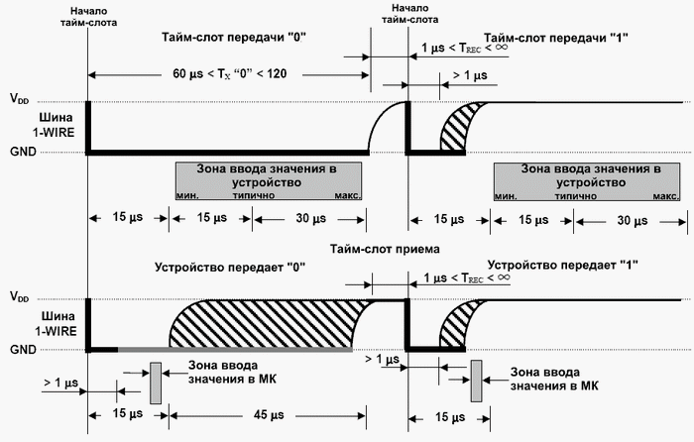
Тайм-слот передачи "0" заключается просто в удержании шины 1-Wire в низком уровне в течение всей длительности тайм-слота. Передача "1" осуществляется путем "отпускания" шины 1-Wire со стороны МК не ранее чем через 1 микросекунду после начала тайм-слота, но не позже чем через 15 микросекунд. Ведомое устройство опрашивает уровень в шине 1-Wire в течение временного интервала, условно показанного в виде серого прямоугольника, т.е. начиная с 15-й микросекунды от начала тайм-слота и заканчивая 60-й микросекундой от начала. Типичный момент ввода уровня в устройство (т.е. характерный для большинства устройств) - около 30-й микросекунды от начала тайм-слота.
Заштрихованная область - это область "нарастания" уровня в шине 1-Wire, которая зависит от емкости линии и сопротивления подтягивающего резистора, она приведена для справки.
Тайм-слоты приема информации отличаются тем, что МК формирует только начало тайм-слота (абсолютно так же, как при передаче "1"), а затем управление уровнем шины 1-Wire берет на себя устройство, а МК осуществляет ввод этого уровня так же в определенной зоне временных интервалов. Зона эта, как видно из рисунка, довольно мала. Как и раньше, заштрихованная область - область неопределенности, поэтому для ввода, собственно говоря, контроллеру остается даже не промежуток, а скорее конкретный момент, когда он должен ввести уровень сигнала из линии. Этот момент времени - 14-я или 15-я микросекунда от начала тайм-слота. Разумеется, если линия имеет малую емкость, а подтягивающий резистор мал, зона опроса несколько расширяется, однако рекомендую ориентироваться на худший вариант (как, кстати, рекомендует и фирма-производитель), что-бы всегда обеспечить надежный обмен данными.
Итак, подведем итоги. МК начинает тайм слот с выдачи в шину 1-Wire "0" в течение 1 микросекунды. Последующий уровень зависит от типа тайм слота: для приема и передачи "1" уровень должен стать высоким, а для передачи "0" - оставаться низким вплоть до конца тайм-слота, т.е. не менее 60 и не более 120 микросекунд. Если МК принимает данные, то опрос уровня в шине он должен сделать на промежутке от 13-й до 15-й микросекунде тайм-слота. МК должен обеспечить интервал между отдельными тайм-слотами не менее 1 микросекунды (лучше - больше, максимальное значение не ограничено).
Важно понимать, что следует очень тщательно подходить к обеспечению в шине 1-Wire требуемых временных интервалов, т.к., например, увеличение длительности тайм-слота вывода "0" свыше рекомендованного значения может привести к ошибочному восприятию этого тайм-слота, как сигнала RESET, и, разумеется, после этого вся процедура обмена пойдет насмарку. Но так же следует учитывать влияние самой линии на длительность фронтов импульсов. Поэтому в общем случае, это не простая задача. Но выполнение несложных рекомендаций позволит ее решить достаточно простыми средствами: во-первых, все сигналы, которые должен формировать МК, следует формировать по принципу необходимого минимума длительности (т.е. немного больше, чем указанная минимальная длительность), а от устройства следует ожидать сигналов по принципу наихудшего (т.е. ориентироваться на самые худшие варианты временных параметров сигнала).
Если вы разрабатываете схему, которая целиком умещается на одной плате вместе со всеми устройствами на шине 1-Wire, то, ориентируясь на самый первый рисунок, вы получите практически идеальную линию: фронты нарастания высокого уровня в шине будут минимальными - это избавит вас от большинства проблем. Но если Вы подключаете несколько устройств через длинный соединительный шлейф - придется бороться с погонной емкостью линии.
Мною проверено, что соединение по свитым вручную обычным монтажным проводам при типовом подтягивающем резисторе однозначно возможно на расстоянии до 9 м, а для соединения по очень длинной телефонной "лапше" может потребовать уменьшения подтягивающего резистора до 510 ом и даже менее.
Разобравшись с процедурами обмена битами, пора приступать к более высокому уровню протокола обмена информацией, и для этого необходимо рассмотреть принципы адресации устройств и управления ими.
Каждое устройство 1-Wire обладает уникальным идентификационным 64-битным номером, программируемым на этапе производства микросхемы. Уникальным - это значит, что фирма-производитель гарантирует, что не найдется двух микросхем с одинаковым идентификационным номером (по крайней мере в течении нескольких десятков лет при существующих темпах производства).
При рассмотрении протокола обмена мы будем исходить из принципа, что на шине 1-Wire имеется более одного устройства. В этом случае перед МК встают 2 проблемы: определение количества имеющихся устройств и выбор (адресация) одного конкретного из них для обмена данными. Решение первой проблемы осуществляется двумя путями: универсальным и гибким, но требующим довольно сложного программно-реализуемого алгоритма, и простым, но с большими ограничениями. Универсальный алгоритм мы рассматривать не будем, т.к. это требует отдельной статьи. А более простой заключается в том, что номера всех используемых в вашей схеме 1-Wire-устройств вы должны знать заранее, и просто использовать их как константы в вашей программе. Номера некоторых устройств нанесены прямо на корпусе микросхем (например, для устройств iButton - всем известных ключей-таблеток), а номера других можно определить при помощи специальных программ или устройств (о них в конце статьи). iButton - зарегистрированная торговая марка, права на которую принадлежат Dallas Semiconductor, дополнительная информация об этом семействе изделий на есть на сайте.
Итак, предположим, что мы знаем номера всех устройств 1-Wire на шине. Как же ведется работа с ними? Алгоритм тут следующий. МК посылает, как обычно, импульс RESET, и все имеющиеся устройства выдают PRESENCE. Затем МК посылает в шину команду, которую принимают все устройства. Команд определено несколько общих для всех типов 1-Wire-устройств, а так же могут быть команды, уникальные для отдельных типов. Среди общих команд нас в первую очередь могут заинтересовать следующие (см. табли-цу).
Команда | Значение байта | Описание
SEARCH ROM | 0xF0 | Поиск адресов - используется при универсальном алгоритме определения количества и адресов подключенных устройств
READ ROM | 0x33 | Чтение адреса устройства - используется для определения адреса единственного устройства на шине
MATCH ROM | 0x55 | Выбор адреса - используется для обращения к конкретному адресу устройства из многих подключенных
SKIP ROM | 0xCC | Игнорировать адрес - используется для обращения к единственному устройству на шине, при этом адрес устройства игнорируется (можно обращаться к неизвестному устройству)
Первую команду мы не станем рассматривать по ранее изложенной причине, вторая позволит вам определить адрес имеющихся у вас устройств перед их установкой в готовое изделие, а две последние наверняка станут основными в вашей работе.
После того, как МК выдаст команду READ ROM, от устройства поступит 8 байт его собственного уникального адреса - МК должен их принять. Учтите, что любая процедура обмена данными с устройством должна быть завершена полностью либо прервана посылкой сигнала RESET.
Если отправлена команда MATCH ROM, то после нее МК должен передать так же и 8 байт конкретного адреса устройства, с которым будет осуществляться последующий обмен данными. Это равносильно выставлению адреса на параллельной шине в микропроцессорных устройствах. Приняв эту команду, каждое устройство сравнивает передаваемый адрес со своим собственным. Все устройства, адрес которых не совпал, прекращают анализ и выдачу сигналов в линии 1-Wire, а опознавшее адрес устройство продолжает работу. Теперь все данные, передаваемые МК будут попадать только к этому "адре-сованному" устройству. То, какие именно данные надо послать в устройство или получить от него после его адресации, зависит от конкретного устройства и в настоящей статье не рассматривается (например, для упомянутого термометра это могут быть команды запуска измерения или считывания результата, для ключа-таблетки не определены никакие иные команды, кроме основных, а для микросхем АЦП дополнительных команд может быть около десятка).
Если устройство одно на шине - можно ускорить процесс взаимодействия с ним при помощи команды SKIP ROM. Поучив эту команду, устройство сразу считает адрес совпавшим, хотя никакого адреса за этой командой не следует. Некоторые процедуры не требуют приема от устройства никаких данных, в этом случае команду SKIP ROM можно использовать для передачи какой-то информации сразу всем устройствам. Это можно использовать, например, для одновременного запуска цикла измерения температуры несколькими датчиками-термостатами типа DS18S20.
Прием и передача байтов всегда начинается с младшего бита. Порядок следования байтов при передаче и приеме адреса устройства так же ведется от младшего к старшему. Порядок передачи другой информации зависит от конкретного устройства, поэтому следует обращаться к документации на применяемые вами устройства.
В завершение обзора интерфейса рассмотрим детально строение уникального 64-битного номера-адреса устройств 1-Wire. Он состоит фактически из 8 отдельных байт: одного байта идентификатора семейства, шести байт (48 бит) собственно уникального адреса и одного байта контрольной суммы всех предыдущих байтов. Рассмотрение этих составных частей начнем, по традиции, в обратном порядке.
Итак, контрольная сумма или CRC - это байт, значение которого передается самым последним и вычисляется по специальному алгоритму на основе значения всех 7-и предыдущих байтов. Алгоритм подсчета таков, что если все байты переданы-приняты без искажений (а искажения вполне возможны, если вспомнить характер аппаратной реализации интерфейса), принятый байт контрольной суммы обязательно совпадет с рассчитанным в МК (или устройстве) значением. Т.е. при реализации программного алгоритма обмена информацией мы должны при передаче и приеме байтов подсчитывать их контрольную сумму по строго определенному алгоритму, а затем либо передать полученное значение (если мы вели передачу адреса/данных), либо сравнить расчетное значение с принятым значением CRC. Только при совпадении обоих CRC МК или устройство считают принятые данные достоверными. В противном случае продолжение обмена невозможно.
Очевидно, что алгоритм подсчета CRC должен быть одинаковым как для МК, так и для любого устройства. Он "стандартизирован" и описан в документации. Однако его понимание требует определенных умственных усилий и, что лично для меня более критично, наличия времени, которого постоянно не хватает. Именно поэтому я не стану описывать сам алгоритм расчета (все желающие могут познакомиться с ним по фирменному документу Application Note 27 "Understanding and Using Cyclic Redundancy Checks with Dallas Semiconductor iButtonTM Products"), а просто приведу примеры программной реализации этого алгоритма, которые можно использовать не особо углубляясь в математические дебри. Разумеется, вы легко сможете адаптировать приводимые примеры под свои нужды. Кстати, по этим примерам можно восстановить и алгоритм расчета CRC.
Пример первый: ассемблер MCS-51. Подпрограмма расчета CRC.
Эта подпрограмма использует одну ячейку памяти CRC для хранения результата. Перед первым вызовом эту ячейку необходимо обнулить. В аккумуляторе - очередной принятый или передаваемый байт. После того, как все байты переданы/приняты в ячейке CRC получится контрольная сумма. Подпрограмма не портит никаких регистров, кроме регистра состояния.
DO_CRC:
PUSH ACC ; сохраняем аккумулятор
PUSH B ; сохраняем регистр В
PUSH ACC ; сохраняем байт данных
MOV B, #8 ; кол-во битов (счетчик циклов)
CRC_LOOP:
XRL A, CRC ; XOR с предыдущим значением контрольной суммы
RRC A ; сдвиг вправо через флаг переноса
MOV A, CRC ; берем последнее значение CRC
JNC ZERO ; переход, если не было переноса
XRL A, #18H ; обновляем значение CRC путем XOR с константой
ZERO:
RRC A ; снова сдвигаем CRC
MOV CRC, A ; сохраняем новое значение CRC
POP ACC ; восстанавливаем байт данных
RR A ; циклически сдвигаем вправо
PUSH ACC ; снова сохраняем значение
DJNZ B, CRC_LOOP ; повторяем цикл 8 раз (для каждого бита)
POP ACC ; очищаем стек
POP B ; восстанавливаем прежние значения регистров из стека
POP ACC
RET ; завершение процедуры
Использование этой (да и последующей) подпрограммы очень простое: перед началом приема или передачи надо обнулить ячейку CRC, а затем каждый принятый или переданный байт поместить в аккумулятор и вызвать эту подпрограмму. После того, как приняты все 8 (обратите внимание - именно 8!) байтов уникального адреса устройства, необходимо проверить содержимое ячейки CRC: ненулевое ее значение свидетельствует о наличии искажения принятых данных. Если же CRC=0 - это значит, что данные приняты без искажений. Если же МК вел передачу уникального адреса устройства, то содержимое CRC должно быть передано 8-ым байтом после предыдущих семи.
Пример второй: процедура на языке Pascal с использованием табличных вычисле-ний CRC. Как и предыдущая, эта процедура должны быть вызвана для каждого передаваемого/принимаемого байта, а перед первым использованием переменная CRC должна быть обнулена.
Var
CRC : Byte; {переменная-результат расчета контрольной суммы}
Procedure Do_CRC(X: Byte);
{Эта процедура вычисляет контрольную сумму по стандартному алгоритму для устройств 1-Wire и накапливает результат в глобальной переменной CRC}
Const
{Нижеследующая таблица содержит заранее вычисленные сигнатуры, используемые для быстрого расчета CRC}
Table : Array[0..255] of Byte = ( 0, 94, 188, 226, 97, 63, 221, 131, 194, 156, 126, 32, 163, 253, 31, 65,
157, 195, 33, 127, 252, 162, 64, 30, 95, 1, 227, 189, 62, 96, 130, 220,
35, 125, 159, 193, 66, 28, 254, 160, 225, 191, 93, 3, 128, 222, 60, 98,
190, 224, 2, 92, 223, 129, 99, 61, 124, 34, 192, 158, 29, 67, 161, 255,
70, 24, 250, 164, 39, 121, 155, 197, 132, 218, 56, 102, 229, 187, 89, 7,
219, 133, 103, 57, 186, 228, 6, 88, 25, 71, 165, 251, 120, 38, 196, 154,
101, 59, 217, 135, 4, 90, 184, 230, 167, 249, 27, 69, 198, 152, 122, 36,
248, 166, 68, 26, 153, 199, 37, 123, 58, 100, 134, 216, 91, 5, 231, 185,
140, 210, 48, 110, 237, 179, 81, 15, 78, 16, 242, 172, 47, 113, 147,205,
17, 79, 173, 243, 112, 46, 204, 146, 211, 141, 111, 49, 178, 236, 14, 80,
175, 241, 19, 77, 206, 144, 114, 44, 109, 51, 209, 143, 12, 82, 176, 238,
50, 108, 142, 208, 83, 13, 239, 177, 240, 174, 76, 18, 145, 207, 45, 115,
202, 148, 118, 40, 171, 245, 23, 73, 8, 86, 180, 234, 105, 55, 213, 139,
87, 9, 235, 181, 54, 104, 138, 212, 149, 203, 41, 119, 244, 170, 72, 22,
233, 183, 85, 11, 136, 214, 52, 106, 43, 117, 151, 201, 74, 20, 246, 168,
116, 42, 200, 150, 21, 75, 169, 247, 182, 232, 10, 84, 215, 137, 107, 53);
Begin
CRC := Table[CRC xor X];
{Расчет заключается в простом извлечении результата из таблицы}
End;
Как видите, табличный метод расчета значительно проще алгоритмического математического, и обладает существенно большим быстродействием, однако требует гораздо больше памяти программ для хранения таблицы.
Поклонники языка Си без проблем смогут адаптировать паскалевскую процедуру в аналогичную функцию на Си.
В качестве дополнительной информации скажу, что для обмена информацией (не для адресации) с некоторыми типами устройств применяется 16-разрядная CRC, алгоритм вычисления которой немного сложнее, но так же описан в упомянутом ранее документе.
Итак, мы разобрались с алгоритмом расчета контрольной суммы уникального адреса устройства, однако это всего лишь один последний байт из 8 байтов этого адреса, необходимо рассмотреть и остальные. Предыдущие 6 байтов (помните, что мы рассматриваем байты адреса в обратном порядке?), собственно, и есть тот самый уникальный номер-идентификатор. Номер - он и есть номер, рассказывать о нем нечего, переходим к заключительному первому байту - коду семейства.
Код семейства определяет номер группы, к которой принадлежит конкретное устройство и для микросхем одного семейства, естественно, будет одинаковым. Зная (считав) код семейства из неизвестного устройства можно довольно точно определить его функциональное назначение и даже некоторые параметры. Приведу список некоторых кодов семейств 1-Wire-устройств (таблица ниже).
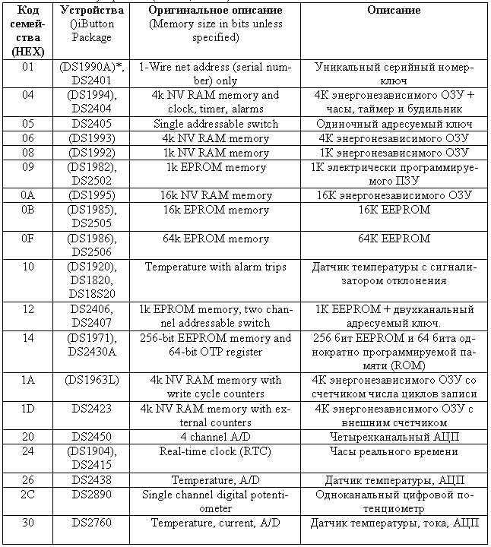
В этой таблице, содержащей неполный перечень семейств 1-Wire-устройств, во втором столбце в скобках указаны типы микросхем в корпусах-таблетках iButton, а без скобок - в различных корпусах для монтажа на плату. Как видите, ассортимент устройств весьма широк.
И напоследок несколько слов о так называемом "паразитном питании" устройств 1-Wire. Спецификация этих устройств допускает их питание от самой линии данных, т.е. микросхема может получать питание по собственной (и единственной) линии данных! Не все устройства поддерживают такой режим питания, но очень многие, например, тот же термометр-термостат DS18S20 или ключ-таблетка DS1990A. Теперь вам должно быть понятным, почему низкий уровень сигнала в шине 1-Wire имеет такие жесткие временные рамки - десятки микросекунд. Это связано с необходимостью обеспечивать питанием те устройства, которые получают его от шины. Потребление тока всех устройств 1-Wire такое ничтожное, что емкости встроенных конденсаторов достаточно для поддержания в рабочем состоянии схемы устройства в течение небольшого интервала, когда в шине 1-Wire низкий логический уровень.
Следует помнить, что при паразитном питании возможности устройств несколько уменьшаются, что проявляется в ухудшении работы на линию с большой собственной емкостью (т.е. линию большой протяженности). Поэтому связь с устройствами, использующими паразитное питание, возможна на относительно небольших расстояниях.
Кроме того, паразитное питание часто сопровождается дополнительными побочными эффектами, которые описываются в документации на конкретные изделия. Чтобы не морочить голову со всеми этими проблемами, я рекомендую по возможности отказаться от этого экзотического способа питания устройств 1-Wire. Эта простая рекомендация позволит вам сохранить кучу нервов.
Вот и все необходимые для начала работы сведения об интерфейсе 1-Wire, протоколе обмена данными по нему и его программной реализации. Надеюсь, этих сведений будет достаточно для того, чтобы количество проблем, возникающих у вас при освоении этого интерфейса, пошло на убыль. Напомню основные шаги по его успешной реализации:
- любой обмен информацией начинается с передачи импульса RESET и приема имульса PRESENCE;
- если импульса PRESENCE не обнаружено - на шине нет устройств;
- МК всегда инициирует обмен, начиная каждый тайм-слот обмена битом инфор-мации;
- временные параметры каждого тайм-слота следует соблюдать с максимально воз-можной точностью;
- для выбора одного из многих устройств на шине 1-Wire МК должен передать в шину команду MATCH ROM и затем 8 байт адреса устройства, последний (8-й) байт этого адреса - есть контрольная сумма предыдущих семи;
- если устройство на шине одно - МК может узнать его адрес путем посылки ко-манды READ ROM, после чего принять от устройства 8 байтов адреса, последний из ко-торых так же будет контрольной суммой первых семи;
- для работы с единственным устройством на шине можно отказаться от указания его адреса, для этого МК должен передать устройству команду SKIP ROM, после чего можно начинать обычный обмен данными;
- любая начатая процедура обмена может длиться сколь угодно долго за счет пауз между отдельными тайм-слотами, но всегда должна быть завершена полностью;
- прервать начатый обмен можно в любой момент путем выдачи импульса RESET в шину 1-Wire (но это может нарушить нормальную работу некоторых устройств).
И, наконец, несколько слов об утилите, которая позволит вам разобраться с адресами имеющихся устройств без изготовления каких-то устройств с МК. Я специально разработал утилиту сканирования шины 1-Wire, которая работает на обычном персональном компьютере, а устройства (шина 1-Wire) подключается через несложный адаптер для COM-порта. Утилита распространяется как в виде готового исполняемого файла, так и в исходных кодах на Delphi. Утилита абсолютно бесплатна, а схема адаптера доступна для сборки даже начинающему радиолюбителю. Всю необходимую информацию (схему адаптера, исполняемый файл утилиты и ее исходные тексты), а так же дополнительную библиотеку для написания собственных программ работы с устройствами 1-Wire, вы можете найти вот тут.
Желаю удачи!

